Для встречи в аэропорту и сопровождения по городу лучше всего подойдёт одежда нюдовых оттенков, не слишком классическая (так как скорее всего клиенты с самолёта будут уставшими и слишком строгий и классический образ может их смутить). Лучшим решением будет надеть водолазку или классический свитер и брюки классического кроя. На ногах должны быть аккуратные сапоги на маленьком каблуке (для удобства и + девушка и так очень высокая). Макияж должен быть аккуратным и не вызывающим в нюдовых оттенках. Можно подчеркнуть главные достоинства (например, красивые голубые глаза). К образу можно добавить лёгкий шарфик

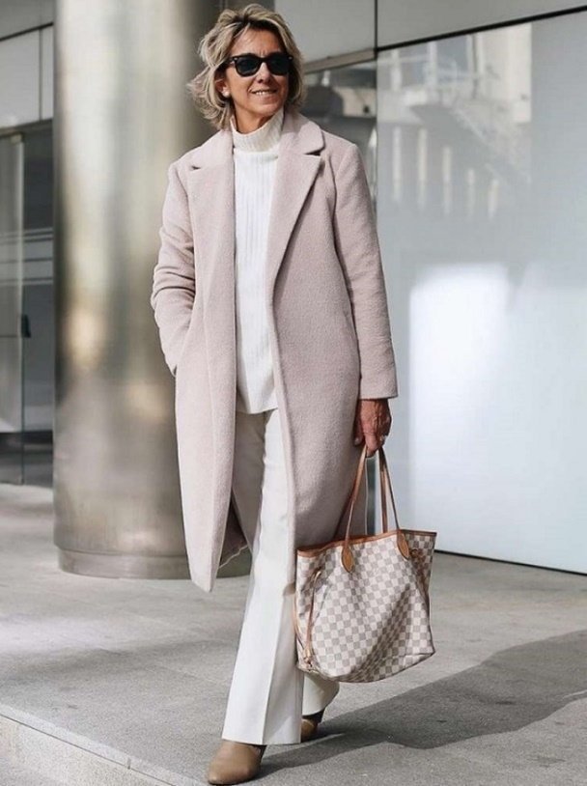 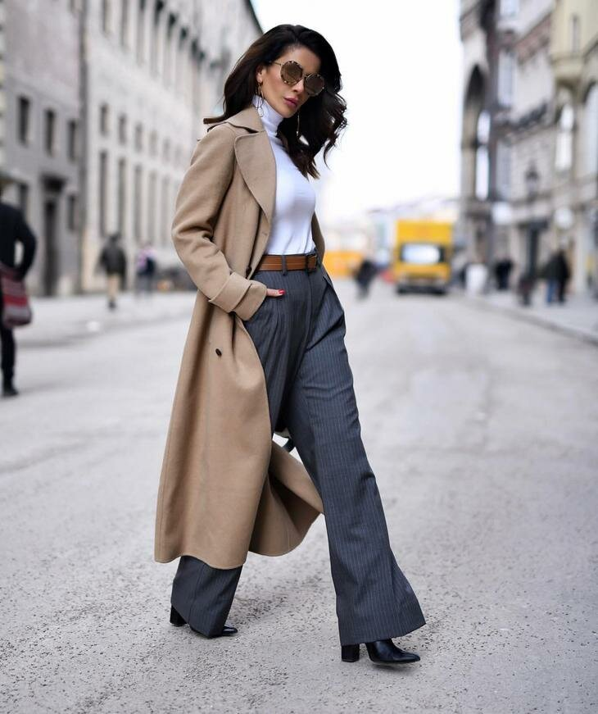

Для деловых переговоров в офисе можно добавить к образу с водолазкой пиджак, подходящий к брюкам. Если есть возможность переодеться, то можно надеть блузку и заменить брюки на юбку. Сапоги можно заменить на классические туфли на маленьком каблуке. Волосы необходимо собрать в хвост. В качестве аксессуаров можно надеть часы, маленькие серёжки.

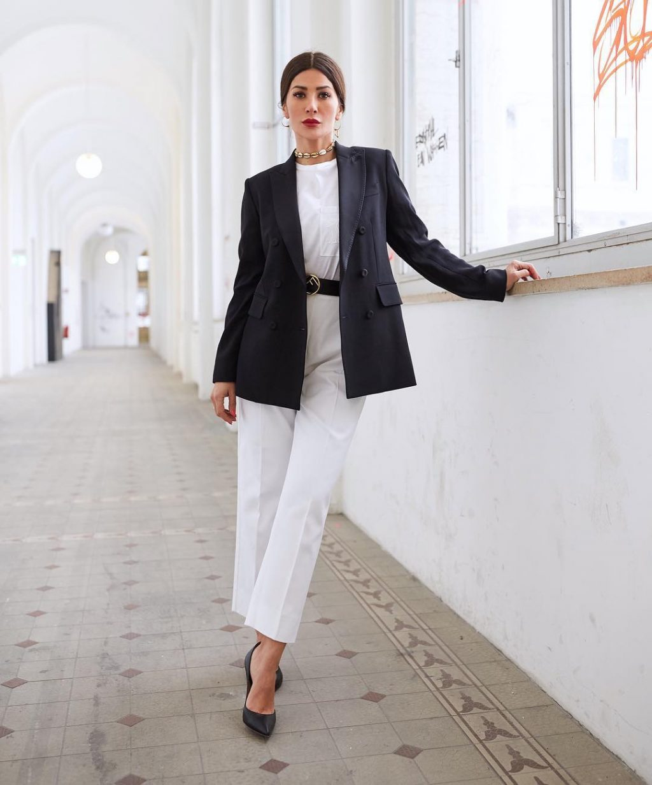 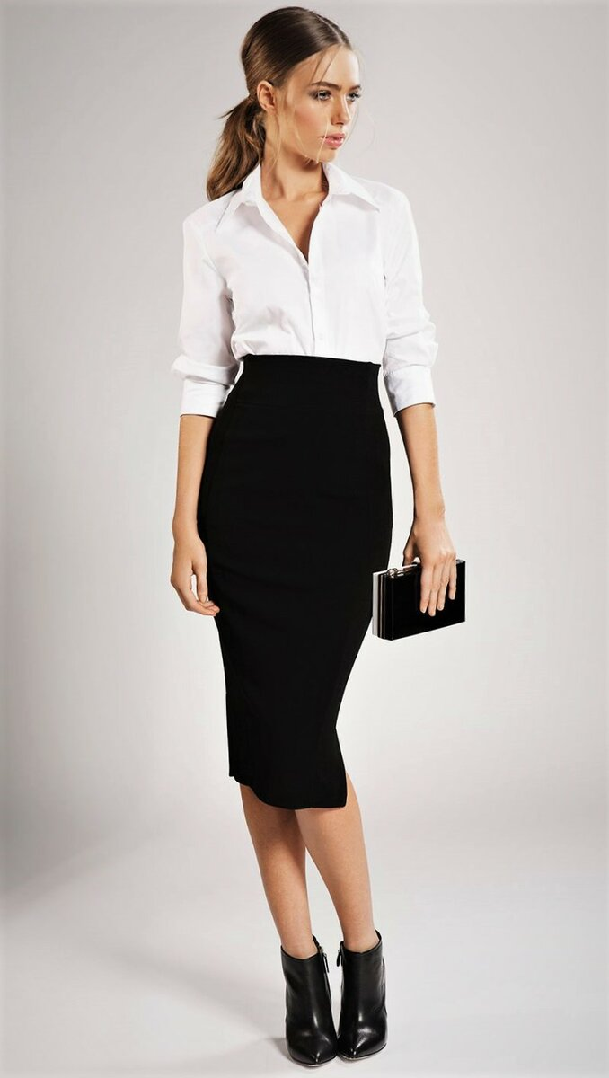

Так как мы не договорились о конкретном дресс-коде, то свобода выбора немного больше. Я бы предпочла надеть элегантный костюм светлых оттенков либо красивое платье. Дополнить образ красивой причёской и украшениями. На ногах обязательно должны быть туфли, подходящие к образу. Можно сделать макияж поярче, но главное не переборщить

